**Контрольная работа по лесной энтомологии № 1**

*Задание № 1. Развернуто ответьте на вопрос.*

Что такое «лесная энтомология», и какие задачи перед ней стоят?

*Задание № 2. Подпишите внешние части насекомого.*

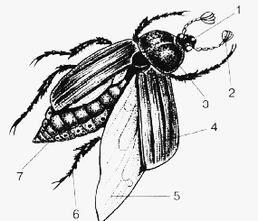

*Задание № 3.Установите соответствие между типом ротового аппарата и видом насекомого, заполнив таблицу снизу.*

|  |  |
| --- | --- |
| **Насекомое** | **Тип ротового аппарата** |
| 1. Черный таракан | А. Грызущий |
| 2. Бабочка Павлиний глаз | Б. Грызуще-лижущий |
| 3. Комнатная муха | В. Колюще-сосущий |
| 4. Комар-пискун | Г. Фильтрующий |
| 5. Кузнечик зеленый | Д. Сосущий |
| 6. Листовая тля |  |
| 7. Пчела медоносная |  |
| 8. Оса обыкновенная |  |
| 9. Комар малярийный |  |
| 10. Жук - носорог |  |

|  |  |  |  |  |  |  |  |  |  |
| --- | --- | --- | --- | --- | --- | --- | --- | --- | --- |
| 1 | 2 | 3 | 4 | 5 | 6 | 7 | 8 | 9 | 10 |
|  |  |  |  |  |  |  |  |  |  |

*Задание № 4.Заполните таблицу «Внутреннее строение насекомых»*

|  |  |
| --- | --- |
| **Система органов** | **Органы ее образующие** |
| Пищеварительная |  |
| Дыхательная |  |
| Кровеносная |  |
| Выделительная |  |
| Нервная |  |
| Половая |  |

*Задание № 5. Развернуто ответьте на вопрос.*

Чем полное превращение в цикле развития насекомых отличаются от неполного.